|  |  |  |  |  |
| --- | --- | --- | --- | --- |
| ***Сказка про Морковку***  Жила – была морковка в огороде у бабы Вари. Увидела ее внучка Иринка и спрашивает:  - Ты кто?   * Я – Морковка, рыжий хвостик. Приходите чаще в гости.   Чтобы глазки заблестели, Чтобы щечки заалели,  Ешь морковку, сок мой пей,  Будешь только здоровей! – ответила ей морковка.  Побежала Иринка к бабе Варе и все ей рассказала.   * В моркови содержится большое количество витамина «А», который укрепляет организм и защищает его от инфекций, а также положительно действует на зрение. Однако морковь   — это не только копилка витамина А. В ней содержится чуть ли не весь витаминный алфавит – сказала бабушка.  – Хочешь, мы приготовим вкусный витаминный салат? – спросила она.  - Хочу, хочу! – обрадованно закричала Иринка.  - Тогда за дело!  Мы морковку чистим- чистим, Мы морковку трем- трем.  Сахарком ее посыпим И сметанкою польем. Вот какой у нас салат, Витаминами богат!  Иринке очень понравился салат из морковки. С тех пор они стали  подружками. |  | **Польза овощей и фруктов огромна.**  **И зная особенности каждого, в зависимости от времени года и вкусов ребенка всегда можно составить вкусное и полезное меню.**  **Фруктовый салат с йогуртом**  *Ингредиенты:*   * Бананы — 2 штуки * Апельсины — 2 штуки * Йогурт — 150 грамм * Сахар — 1 ст. ложка * Ванилин — 1/4 Чайных ложки * Орехи грецкие — по вкусу   *Описание приготовления:*   1. Добавляем в йогурт сахар и ванилин, хорошенько перемешиваем. 2. Бананы и апельсины чистим, нарезаем небольшими дольками. При желании, можно добавить и другие фрукты. 3. Смешиваем йогурт с фруктами,   добавляем немного рубленых грецких орехов.  Фруктовый салат с йогуртом готов!  **Приятного аппетита!**    Подготовила: воспитатель Тимофеева Н.А. |  | **Муниципальное дошкольное**  **образовательное учреждение**  **Детский сад №12 « Полянка»**  **Тутаевского муниципального района** |

**Овощи и фрукты – полезные продукты!**

***родителям:***

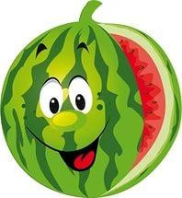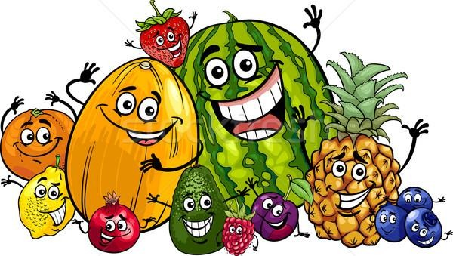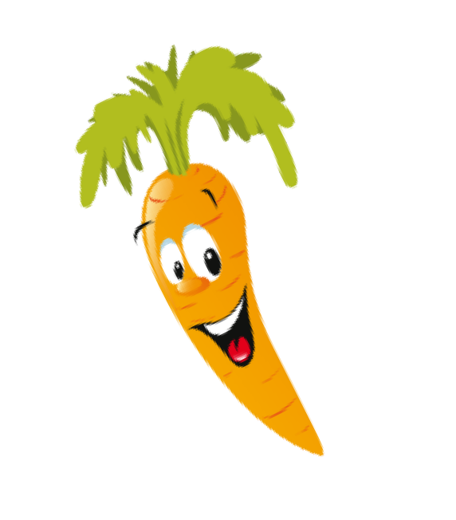

**Заботясь о здоровье ребенка, нельзя забывать о пользе овощей и фруктов, ведь все они богаты витаминами и минералами, необходимыми для нормального развития организма ребенка.**

***Яблоки*** – прекрасный источник витаминов и микроэлементов.

Употребление яблок стабилизирует

деятельность кишечника, избавляет от запоров.

***Груша*** содержит органические кислоты, регулирующие процесс работы желудочно-кишечного тракта, повышает аппетит, а клетчатка, входящая в ее состав, способствует росу полезных бактерий в кишечнике. ***Банан*** богат калием, полезным для работы сердечно - сосудистой системы, поднимает настроение.

***Абрикос*** содержит железо и витамины, стабилизирует работу кишечника.

***Виноград*** помогает при упадке сил, малокровии, расстройствах нервной системы, нарушениях обмена веществ

(диатез).

***Клубника*** содержит

большое количество магния, полезного для роста костно-мышечной системы ребенка.

***Малина*** богата витамином С,

незаменима в осенне-зимний период для профилактики и лечения

простудных заболеваний.

***Без спорта нет силы, а без овощей и фруктов – здоровья!***

***Цветная капуста*** содержит калий, фосфор, железо, магний, йод.

***Брокколи*** по содержанию витамина С и каротина опережает цветную капусту. Рекомендуется при анемии,

приятна на вкус и легче усваивается детским организмом.

***Морковь*** улучшает свертываемость крови, зрение, повышает иммунитет.

***Кабачки*** полезны для больных, идущих на поправку, ослабленных людей и очень хорошо подходят для детского

питания.

***Картофель*** укрепляет сердечно- сосудистую систему, избавляет от проблем с пищеварением.

***Полезные советы***

* Нужно предлагать ребенку [овощи](http://www.gastronom.ru/text/gruppy-produktov-po-cvetam-1004743) [и фрукты разных цветов](http://www.gastronom.ru/text/gruppy-produktov-po-cvetam-1004743).
* Овощи, фрукты или ягоды

должны входить практически в каждый прием пищи, рекомендуемое количество для взрослых – более 600 гр., для

детей – более 400 гр. ежедневно (картофель не считается).

* Предпочтительнее использовать местные и сезонные плоды,
* Овощи и фрукты, привезенные

издалека, нужно тщательно мыть.

* Если ребенок ест 4-5 любых овоща и столько же фруктов, значит, и

проблемы никакой нет. Можно постепенно расширять этот список, без нажима, спокойно предлагая попробовать что-то

новое. Огорчаться, что ребенок не пьет соки, если он любит и ест фрукты, совершенно незачем.